Rillettes de sardines
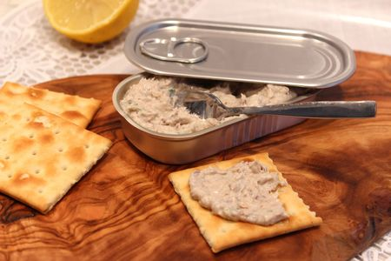
Ingrédients : (4-6 personnes)
- 2 boîtes de sardines à l'huile
- 1 échalote
- 1 demi-citron
- 100 g de fromage frais (St Moret ou fromage frais ail et fines herbes)
- 1 CàS de persil frais haché
- Sel, poivre
Recette :
Egouttez les sardines. Retirez l'arête centrale. Pelez et mixez l'échalote. Pressez le demi-citron.
Versez tous les ingrédients dans un bol et écrasez le tout à l'aide d'une fourchette. Rectifiez l'assaisonnement. Répartissez les rillettes de sardines dans un joli petit bol ou dans une fausse boîte à sardine en aluminium comme moi.
Servez les rillettes avec des crackers ou bien sur des tranches de pain de campagne.
Un vrai délice pour l'apéro !
http://www.evacuisine.fr/

